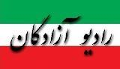
www.iran57.com

چرا خلیج فارس؟
جلال ایجادی
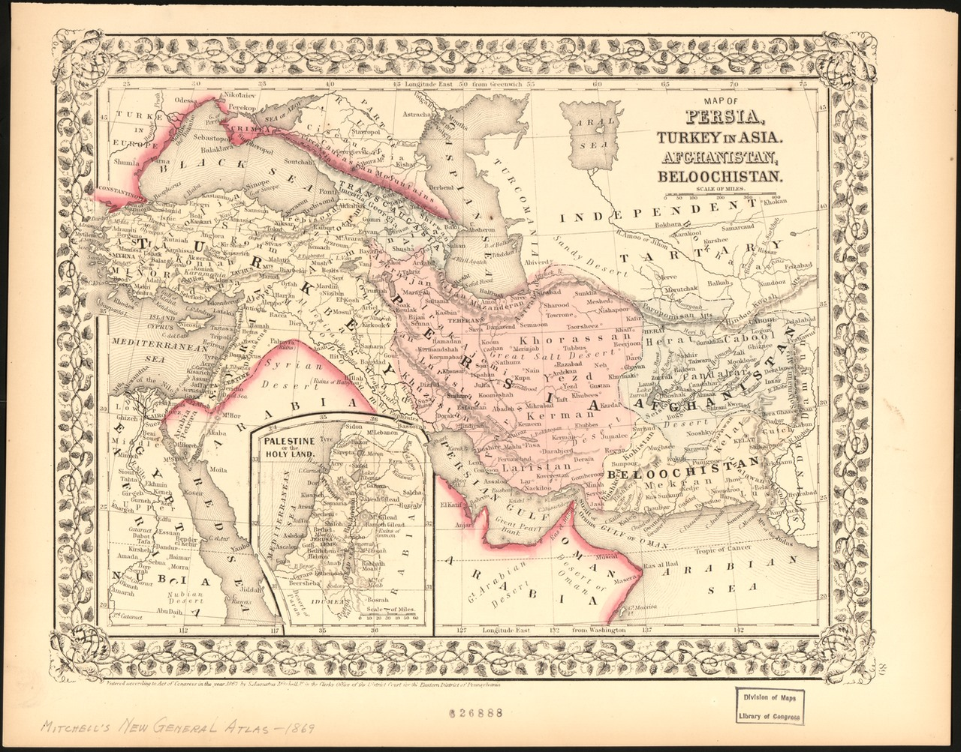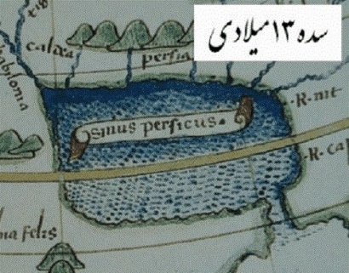
بتازگی یک روشنفکر ایرانی مقیم پاریس، فرهادخسروخاور، در مقاله خود در روزنامه «لوموند» در باره بحران آمریکا و ایران، از «خلیج عربی فارسی» صحبت میکند. عبدالناصر اولین سیاستمداری بود که این اصطلاح را ساخته و سپس در رسانه ها مطرح شد و پس از آن، رهبران عراق مانند صدام و روزنامه نگاران عرب در هنگام جدال سیاسی با رژیم ایران، این واژه جعلی را بکارگرفتند. در غرب و از جمله در فرانسه، برخی روزنامه نگاران و سیاسیونی که حامی رژیمهای عرب بودند و یا در ارتباط با سفارت های عربی بودند، این شعار را از آن خود ساختند. البته برخی روزنامه نگاران که کم دانش بوده و یا غیرحرفه ای میباشند نیز به این کارزار پیوستند. من یکبار با سردبیر روزنامه لوموند صحبت داشتم و در این مورد اعتراض نمودم و او در پاسخ گفت ما هربار «خلیج فارس» را بکار میگیریم زنگ های تلفن عرب به صدا درمیآید و ما برای آرام کردن، «خلیج عربی فارسی» بکار میبریم. البته من به او اعتراض کردم و گفتم کار شما سانسور و باج دهی و غیرحرفه ای است.
حال چرا اصطلاح «خلیج فارس» درست است؟ برای اینکه، این اصطلاح بسیار قدیمی و نام این خلیج، خلیج فارس است. در اسناد یونانی و نزد فیثاغورس، در نزد رومی های باستان ، در زمان هخامنشیان و ساسانیان، در نزد ابوریحان بیرونی و ابن بطوطه و حمدالله مستوفی، در حدیثی از محمد و متون جرجی زیدان، در اطلسهای کهن و معتبر از سده پانزدهم میلادی به اینسو، در اسناد معتبر بین المللی، در نگارخانه ها و نقشه های کهن، همه جا از خلیج «فارس» صحبت میشود. تاریخ و جغرافیا را با جعل نمی توان تغییر داد. بخصوص آنکه تبدیل خلیج فارس به عربی، به لحاظ پان عربیسم و ناسیونالیسم عرب و بدستور حاکمان کشورهای عرب و ایدئولوگهای عرب، جعل شده و بنابراین این دستبرد تاریخی و باج دهی و معامله گری نفتی، نمی تواند قابل قبول باشد. آیا دفاع از نظریه «خلیج فارس» بیانگر شوینیسم و تنگ نظری افراطی است؟ بهیچوجه. دفاع از این نظریه یک برخورد تاریخی و میهن پرستانه و مسئولانه است. اینکه افرادی ناسیونالیست تنگ نظر چنین موضعی داشته باشند، نافع حقانیت تاریخی این امر حقوقی نیست. تاریخ، تاریخ است.
حال هنگامیکه شما می بینید یک روشنفکر ایرانی همان موضعی را تبلیغ میکند که برخی ایدئولوگها و رژیمهای عربی، متوجه انحراف سیاسی و فرهنگی چنین فردی میشوید. البته ایشان فردی «اسلاموفیل» می باشد و علیه لائیسیته شفاف در فرانسه است. شاید این موضعگیری از جانب ایشان، نوعی امتیازدهی به همکاران عرب و اسلامی و برخی محافل دیپلوماتیک باشد. ولی روشن است که چنین معامله های زشتی هرگز قابل قبول نیست و بر خلاف اخلاق روشنفکری است. چنین موضعگیری بیانگر دوری ایشان از مصالح ملی ایران است.

